新 书 推 荐
《许愿井》
THE WISHING WELL

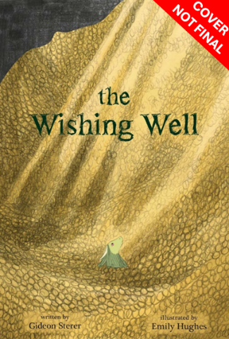
中文书名：《许愿井》
英文书名：THE WISHING WELL
作 者：Gideon Sterer and Emily Hughes
出 版 社：Union Square
代理公司：Little Brown/ANA
页 数：48页
出版时间：2026年8月18日
代理地区：中国大陆、台湾
审读资料：电子稿
类 型：故事绘本

内容简介：

“叮咚！叮当！叮咚！”许愿者的硬币一枚接一枚地掉进许愿井，落啊，落啊，落啊，直坠井底。井底住着一只孤独的怪物，他的任务就是数清所有这些硬币。他聆听着从井口上方传来的世间梦想，自己也渴望能进入那个世界。他梦想着有一天能离开这口潮湿的井，成为最富有的怪物。

在这个情感丰富、充满现代感的寓言中，我们将跟随这只怪物，看他如何从硬币堆积的牢笼中大胆逃脱。他的旅程有力地提醒我们，重新审视内心最狂热的愿望，去拥抱我们习以为常的世界中那份被忽略的美丽与奇妙。这个故事非常适合童话爱好者和Jon Klassen的粉丝，它揭示了一个道理：真正的财富并非金钱，而是爱、自由与自然之美。

本书卖点：
·颠覆性创意： 一个从“许愿井怪物”视角展开的现代寓言，故事新颖，引人入胜。
·深刻情感内核： 探讨真正的财富是自由与自然，而非金钱，能引发全龄共鸣。
·黄金创作团队： 由《纽约时报》畅销书作者和获奖插画家联手，品质保证。
·精准市场定位： 适合Jon Klassen粉丝，具备成为现代经典的潜力。
·独特商业优势： 版权免费，极具市场吸引力。

作者简介：

Gideon Sterer是《纽约时报》的畅销书作家。他在纽约州北部的森林中长大，他的父母在附近经营着一个野生动物探索中心。他放学后常常在那里跑来跑去，和动物们玩耍。这段独特的成长经历深深影响了他，使他对自然世界的联结成为其作品中的重要主题。目前，他与家人住在哈德逊河谷。

Emily Hughes是一位国际知名并屡获殊荣的儿童插画家和作家，来自夏威夷的希洛。她浓郁绚丽、富有感染力的艺术风格，以惊人的细节和情感深度，表现出对自然强烈的热情和向往。2012年，她获得了麦克米伦图画书奖。2014年，她创作的《野孩子》（Wild Child）广受赞誉。2015年出版的新作《小园丁》（The Little Gardener）一出版就受到《柯克斯书评》（Kirkus Reviews）、《出版人周刊》（Publishers Weekly）《赫芬顿邮报》（The Huffington Post）、美国国家公电台（NPR）等媒体的一致推荐。目前，她在英国伦敦东部生活与创作。

内页插图：
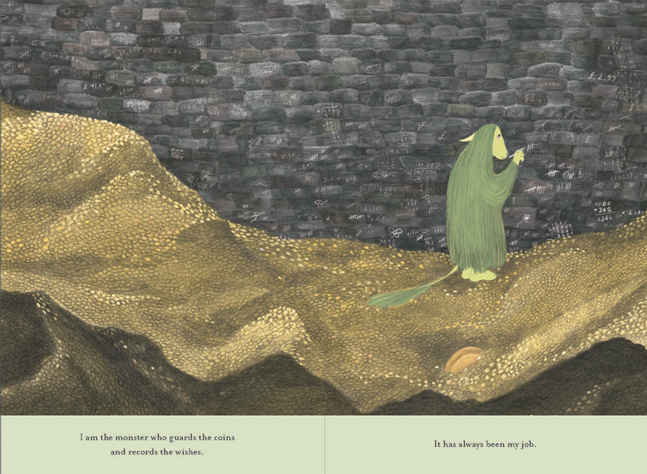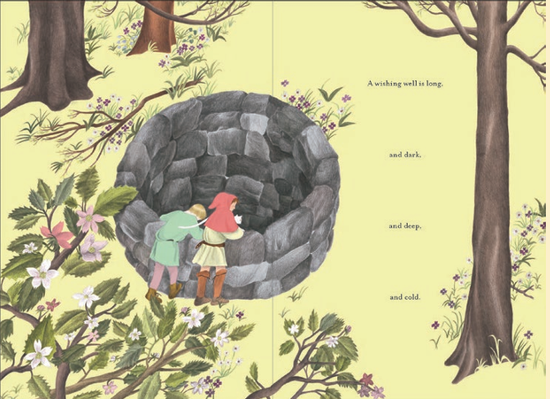

感谢您的阅读！
请将反馈信息发至：版权负责人
Email：Rights@nurnberg.com.cn
安德鲁·纳伯格联合国际有限公司北京代表处
北京市海淀区中关村大街甲59号中国人民大学文化大厦1705室, 邮编：100872
电话：010-82504106, 传真：010-82504200
公司网址：http://www.nurnberg.com.cn
书目下载：http://www.nurnberg.com.cn/booklist_zh/list.aspx
书讯浏览：http://www.nurnberg.com.cn/book/book.aspx
视频推荐：http://www.nurnberg.com.cn/video/video.aspx
豆瓣小站：http://site.douban.com/110577/
新浪微博：安德鲁纳伯格公司的微博_微博 (weibo.com)
微信订阅号：ANABJ2002


